 |  | 데이터융복합∙소비자리서치 전문 연구기관  컨슈머인사이트 보도자료
기관 | 컨슈머인사이트 |  | 이메일 | kimmh@consumerinsight.kr
문의 | 김민화 연구위원 |  | 연락처 | 02) 6004-7643
배포일 | 2024년 3월 7일(목) 배포 |  | 매수 | 총 4매

일본여행 만족도, 1.삿포로 2.교토 3.오키나와 순
컨슈머인사이트, ‘23년 일본 여행 지역별 만족도 비교
- 한국인 많이 찾는 오사카∙후쿠오카 만족도는 최하위권
- 3대 여행지 점유율 73%...서울에 82% 몰리는 한국과 대조
- 유명 관광지 분산돼 있고, 재방문 의향도 세계 최고
- 다카마쓰∙가고시마 등 숨어있는 고만족 여행지도 많아
- N차관광 유인할 조건 다 갖춰 국내여행의 유력한 경쟁지로
○ 한국인의 ‘최애 여행 국가’로 떠오른 일본에서 가장 만족도가 높은 여행지는 삿포로(홋카이도)였다. 그 다음은 교토, 오키나와, 도쿄 순이었으며, 우리 여행자가 가장 많이 찾는 오사카와 후쿠오카는 평균 이하였다.
□ 여행 리서치 전문기관 컨슈머인사이트는 매년 9월 수행하는 해외여행지 만족도 조사에서 최근 1년(’22년 9월~’23년 8월) 내 해외여행을 다녀온 9375명에게 그 여행지에 얼마나 만족했는지, 다른 사람에게 추천할 의향이 얼마나 있는지 묻고 있다. 그 중 일본을 다녀온 여행자 2302명의 응답을 토대로 주요 여행 지역(도시)의 종합만족도와 여행콘텐츠 매력도, 여행인프라 쾌적도를 비교했다. 비교 대상은 응답자 사례수 60 이상인 도쿄, 교토, 삿포로, 오사카, 후쿠오카, 오키나와 등 6개 지역이었다.

■ 삿포로 종합만족도 유일하게 800점 넘어
○ 종합만족도가 가장 높은 여행지는 삿포로(805점, 1000점 만점)였고, 이어 교토(788점), 오키나와(780점), 도쿄(778점) 순으로 4곳이 일본 전체 평균(767점)을 상회했다[표1]. 한국인이 가장 많이 찾는 오사카(여행지 점유율 29%)와 후쿠오카(24%)는 753점 동점으로 최하위였다. 삿포로는 6곳 중 유일하게 800점을 넘어 단연 1위였으며, 여행인프라(환경) 쾌적도 부문에서 1위 여행콘텐츠(자원) 매력도 부문에서 2위로 평가됐다.

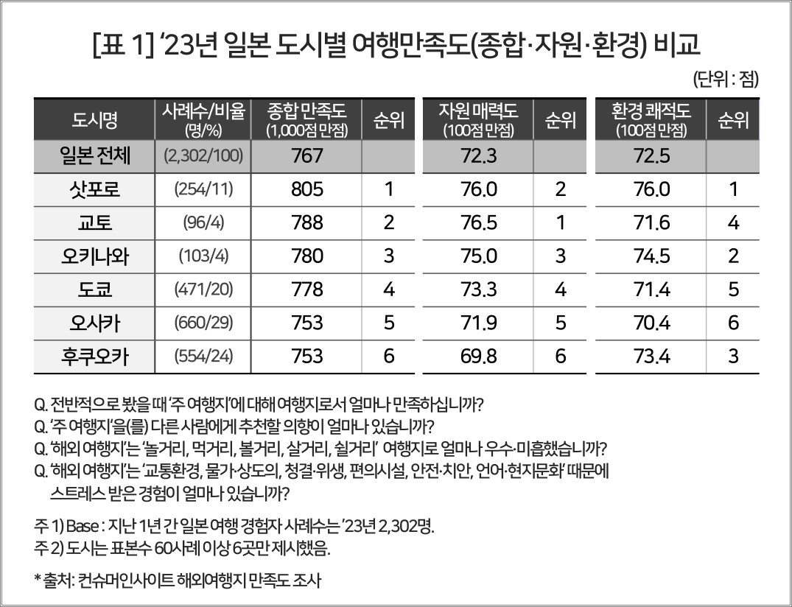

■ 여행인프라(환경) 부문 : 삿포로, 오키나와, 후쿠오카 순
○ 여행인프라 쾌적도(물가∙상도의, 청결∙위생, 편의시설, 안전∙치안, 언어∙현지문화, 교통∙환경) 부문에서는 삿포로가 6개 항목 모두에서 최고 평가를 받아 단연 종합 1위였다[표2]. 2위 오키나와는 언어∙현지문화 항목에서 삿포로와 공동 1위였고, 교통(3위)을 제외한 나머지 4개 항목은 2위였다. 최북단과 최남단 2개의 섬이 상위권을 차지했다.

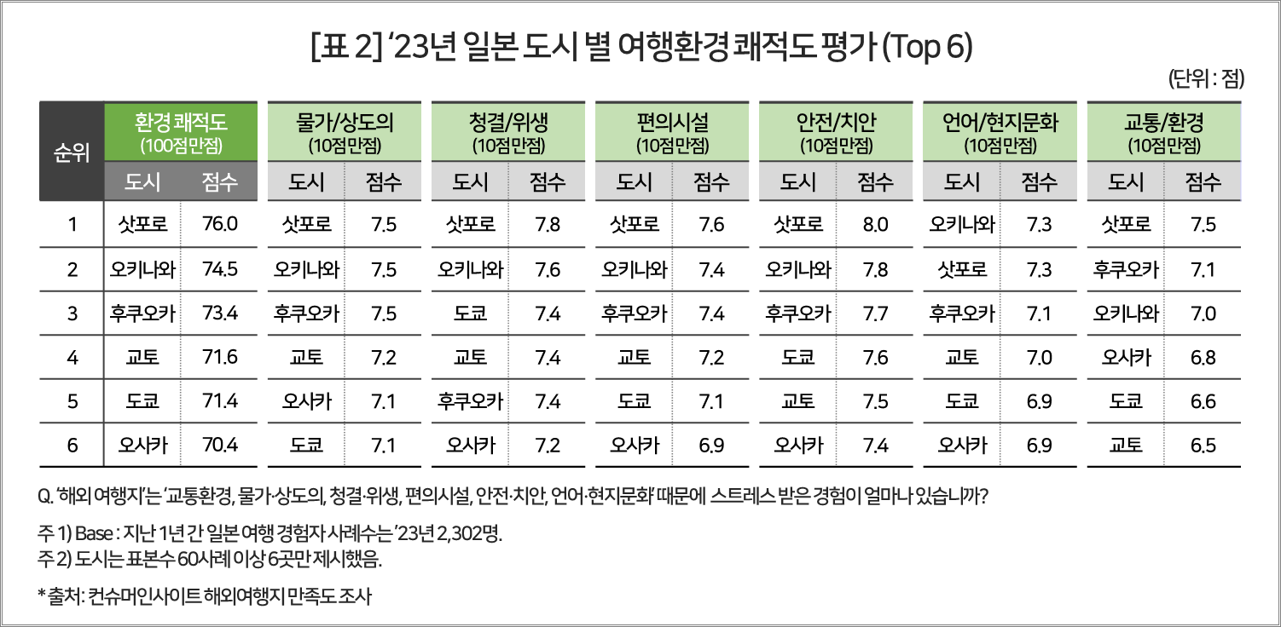

○ 교토(4위), 도쿄(5위)와 오사카(6위)는 교통∙환경, 물가∙상도의, 안전∙치안 평가에서 공통적으로 취약했는데 세 곳 모두 대도시라는 특성이 반영된 것으로 보인다.

■ 여행콘텐츠(자원) 부문 : 교토, 삿포로, 오키나와 순
○ 여행자원 측면의 5개 항목(먹거리, 살거리, 놀거리, 볼거리, 쉴거리)을 평가한 콘텐츠 매력도에서 종합 1위는 교토였다[표2]. 전통의 역사도시이자 대도시답게 볼거리와 살거리에서 7개 지역 중 가장 높았고, 먹거리에서는 두번째로 높은 평가를 받았다. 2위 삿포로는 볼거리와 쉴거리 항목에서 각각 2위였는데, 설경과 온천이 유명한 휴양 관광지의 특성이 반영됐다.

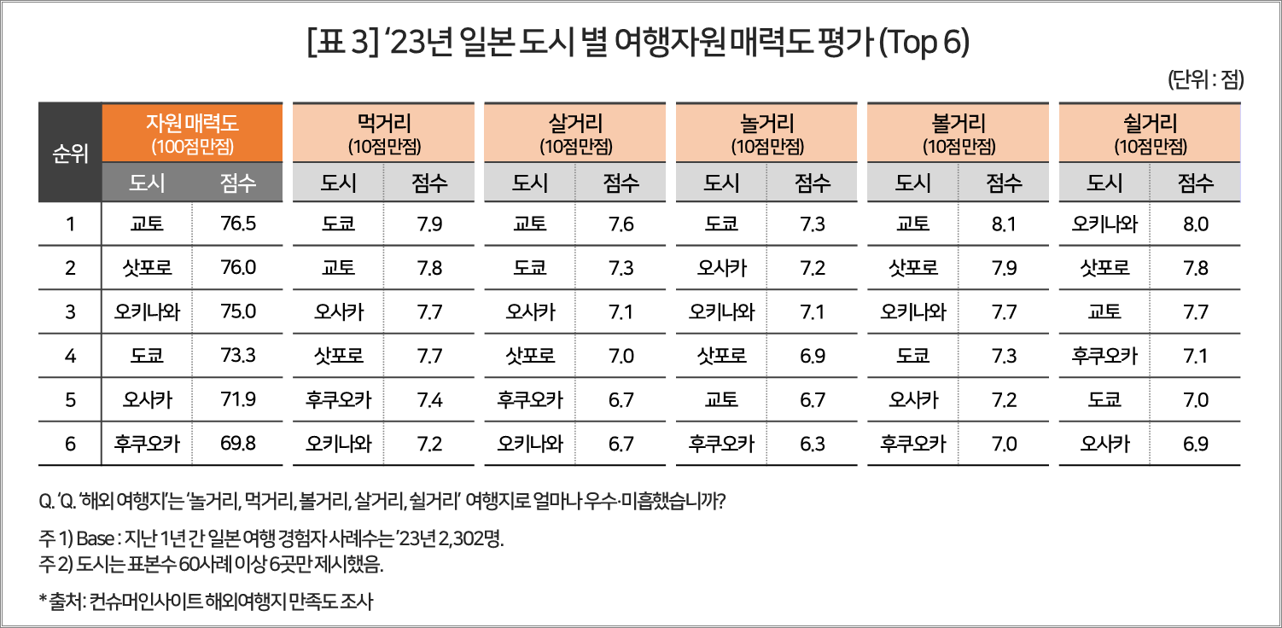

○ 3위 오키나와는 쉴거리에서 최고였으나 먹거리에서 낮은 평가를 받았고, 4위 도쿄는 놀거리와 먹거리에서 1위, 살거리에서 2위였으나 쉴거리에서 취약했다. 오사카와 후쿠오카는 전반적으로 약세였다.

■ 한국, 여행지 다각화 못하면 일본 극복 어려워
○ 일본은 만족도 높은 여행지역이 최북단 홋카이도(삿포로)부터 남쪽 끝 오키나와까지 널리 분산돼 있다는 장점이 있다. 지역별 한국인 여행자 비율이 오사카(29%), 후쿠오카(24%), 도쿄(20%) 순으로 3개 지역을 합하면 73%이고, 삿포로(11%)까지 더하면 84%다. 한국에 온 외국인 여행자의 82%가 서울 한 곳에 집중되는 것과 대조적이다.
○ 덜 알려졌지만 주목할 만한 숨은 명소도 여럿 있었다. 사례수 부족(60 미만)으로 비교에서 제외된 곳 중 다카마쓰는 종합만족도가 872점으로 독보적이었으며, 가고시마도 853점으로 1위 삿포로(805점)를 크게 앞섰다.
○ 일본은 한국여행자에게 가심비 세계 최고(참고. 해외여행, 왜 일본으로 몰려가는가?)이고 재방문 의향도 78%로 세계 1위다. 시간∙공간∙경제적 효율성, 환경의 쾌적성, 다양한 상품의 쇼핑과 만족스러운 미식 경험 등 N차(2회 이상) 방문의 필요∙충분 조건을 완벽하게 갖춘 유일한 외국이다. 국내관광의 가공할 대체재로 자리잡아 가고 있다.

컨슈머인사이트는 비대면조사에 효율적인 대규모 온라인패널을 통해 자동차, 이동통신, 쇼핑/유통, 관광/여행, 금융 등 다양한 산업에서 요구되는 전문적이고 과학적인 리서치 서비스를 제공하고 있습니다. 다양한 빅데이터를 패널 리서치 데이터와 융복합 연계하여 데이터의 가치를 높이고 이를 다양한 산업에 적용하는 데 집중하고 있습니다. 특히 최근에는 100% 모바일 기반으로 전국민 표본 대표성을 가진 조사 플랫폼 ’국대패널’을 론칭하고 조사업계 누구나 사용할 수 있도록 개방했습니다.
이 결과는 컨슈머인사이트 소비자동향연구소가 매년 9월에 여행소비자 2만 5000명 이상을 대상으로 수행하는 ‘연례 해외여행 및 여행상품 만족도조사’를 바탕으로 작성됐습니다. 매년 업데이트되는 조사 결과와 분석 리포트는 www.consumerinsight.kr/leisure-travel에서 볼 수 있으며, 2016-2022년 조사 결과를 요약한 자료도 다운로드 받을 수 있습니다. (리포트 다운로드 받기)
---------------------------------------------------------------------------------------------------------------------
Copyright ⓒ Consumer Insight. All rights reserved. 이 자료의 저작권은 컨슈머인사이트에 귀속되며 보도 이외의 상업적 목적으로 사용할 수 없습니다
For-more-Information
김민화 컨슈머인사이트 연구위원/Ph.D | kimmh@consumerinsight.kr | 02)6004-7643
이제성 책임연구원/Ph.D | leejs@consumerinsight.kr | 02)6004-7631

